Формирование универсальных учебных действий на уроках математики в 5-6 классах
Нестеренко Наталья Васильевна
МКОУ СШ № 4 г. Котово
учитель математики
«Великая цель образования – это не знания, а действия»
(Герберт Спенсер)
Особенностью современного мира является то, что он находится в постоянном движении и меняется всё более быстрыми темпами. Объём информации в мире постоянно растёт, поэтому знания, полученные в школе, через достаточно короткое время устаревают и нуждаются в коррекции. На первое место теперь выходит не результат самого обучения в виде каких-то конкретных знаний по определённым предметам, а умение учиться, то есть добывание знаний.
Это высказывание английского философа и социолога Герберта Спенсера четко определяет важнейшую задачу современной системы образования: формирование совокупности универсальных учебных действий, обеспечивающих «УМЕНИЕ УЧИТЬСЯ», способность личности к саморазвитию и самосовершенствованию.
Универсальные учебные действия – это действия, обеспечивающие овладение ключевыми компетенциями, составляющими основу умения учиться.
Логика развития УУД строится по формуле: от действия к мысли.
Функциональное назначение УУД заключается:
- в обеспечении возможностей учащегося самостоятельно осуществлять деятельность учения, ставить учебные цели, искать и использовать необходимые средства и способы достижения, контролировать и оценивать процесс и результаты деятельности;
- в создании условий для гармоничного развития личности и ее самореализации на основе готовности к непрерывному образованию;
- в обеспечении успешного усвоения знаний, умений и навыков и формирование компетентностей в любой предметной области.

Исходя из содержания примерной образовательной программы, универсальные учебные действия делятся на четыре основные группы:
- Личностные УУД обеспечивают ценностно-смысловую ориентацию учащихся (умение соотносить поступки и события с принятыми этическими принципами, знание моральных норм и умение выделить нравственный аспект поведения) и ориентацию в социальных ролях и межличностных отношениях.
- Регулятивные УУД отражают способность обучающегося строить учебно-познавательную деятельность, учитывая все ее компоненты (цель, мотив, прогноз, средства, контроль, оценка).
- Познавательные УУД включают общеучебные, логические действия, а также действия постановки и решения проблем.
- Коммуникативные УУД обеспечивают социальную компетентность и сознательную ориентацию учащихся на позиции других людей(прежде всего, партнера по общению или деятельности), умение слушать и вступать в диалог, участвовать в коллективном обсуждении проблем, интегрироваться в группу сверстников и строить продуктивное взаимодействие и сотрудничество со сверстниками и взрослыми .

Формировать УУД призваны все предметы учебного плана. Поскольку в первую очередь, при обучении математике у учащихся развиваются такие свойства интеллекта, как: логическое мышление, пространственное мышление, техническое мышление, комбинаторный стиль мышления, алгоритмическое мышление, владение символическим языком математики, способность к абстрагированию, оперированию формальными структурами и обобщению, то большая роль при формировании познавательных и регулятивных универсальных учебных действий отводится именно математике.
Для формирования учебно-познавательной компетенции на уроках математики применяются различные технологии в зависимости от типа урока.
- Урок сообщения новых знаний / ИКТ, технология проблемного обучения
- Урок закрепления знаний / ИКТ, обучение в сотрудничестве, технологии критического мышления
- Урок повторения / Игры, групповые формы работы
- Урок систематизации изученного материала / ИКТ, метод проектов, обучение в сотрудничестве, групповые формы работы
- Комбинированный урок / Возможно применение всех технологий

На каждом уроке формирование универсальных учебных действий проходит в 4 этапа:
- 1 этап — вводно-мотивационный.
- 2 этап — открытие математических знаний.
- 3 этап — формализация знаний.
- 4 этап — обобщение и систематизация.
Очень важным моментом является подборка заданий и упражнений, с помощью которых каждый педагог организует на своих уроках деятельность по формированию и развитию УУД обучающихся.

Для формирования личностных УУД используются такие задания как: участие в проектах; подведение итогов урока; творческие задания, имеющие практическое применение; самооценка события; мысленное воспроизведение картины, ситуации.
Приведу примеры некоторых заданий.
Задачи связывающие математику с действительностью: 1)Как два одинаковых яблока разделить между 3 детьми.2) Маша купила ленту длинной 6,4 м. Помогите Маше сделать из ленты 4 бантика.3) Пусть столбик, высота которого равна стороне клетки тетради, соответствует 1 году жизни человека. Нарисуй столбик, высота которого соответствует твоему возрасту. 4) В школе 356 учащихся. Сколько потребуется автобусов для перевозки детей на экскурсию, если вместимость одного автобуса 35 человек.
В ходе решения заданий, связывающих математику с действительностью, учащиеся самостоятельно или при помощи учителя устанавливают связь между целью учебной деятельности и ее мотивом. При этом они видят смысл производимых действий и могут осознать необходимость изучения представленной информации в дальнейшем. В результате проделанных действий у учащихся постепенно формируются личностные УУД.
Задачи на социальные ценности, патриотическое воспитание:
1)Сколько существует флагов, составленных из трех горизонтальных полос одинаковой ширины и различных цветов – белого, красного и синего. Есть ли среди этих флагов Государственный флаг Российской Федерации? (Белый Синий Красный). 2) От подножья кургана до его вершины посетитель проходит 200 гранитных ступеней, так как Сталинградская битва продолжалась 20 дней и ночей. Высота ступени 0,15м, ширина 0,35м. Какова Высота Мамаева кургана?
С помощью такого типа заданий происходит формирование у обучающихся интереса к культуре и истории родной страны, а также уважения к ценностям культур других народов.

Виды заданий для формирования регулятивных УУД: «преднамеренные ошибки»; поиск информации в предложенных источниках; взаимоконтроль, диспут; «ищу ошибку»; контрольный опрос на определенную проблему.
Примеры некоторых заданий.
Задания на нахождение ошибок: 1)Найди ошибки в измерении углов(рис.1). 2) Найди верное решение. Объясни свой выбор. Сделай проверку. 5(х+1)=16 5(х+1)=16
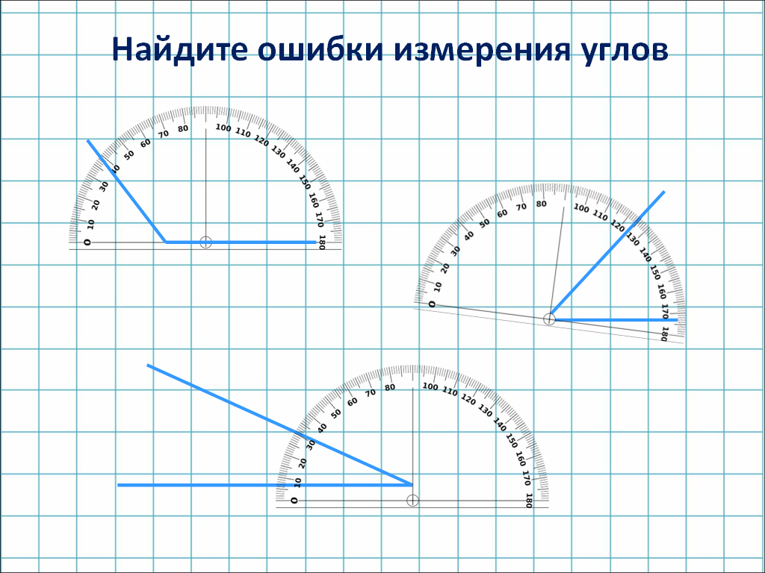
5х+1=16 5х+5=16
5х=16-1 5х=16-5
5х=15 5х=11
х=15: 5 х=11: 5
х=3 х=2,2
Рис.1
Как показывает практика, такого рода упражнения развивают у школьников способности к самоконтролю и саморегуляции.
Задания с предварительными вопросами: огород занимает 5 га.
Овощами занято 25% площади этого огорода. Сколько гектаров занято овощами?
Перед решением задания, ответьте на следующие вопросы:
1) Что такое 1%?
2) Как перевести проценты в дробь (десятичную дробь)?
3) Сколько гектаров занимает весь огород?
4) Сколько процентов площади этого огорода занято овощами?
5) Можно ли представить 25% в виде десятичной или обыкновенной дроби?
6) Запишите 25% в виде десятичной дроби: 25% =
7) Какую часть от всего огорода занимают овощи?
8) К какому типу заданий можно отнести данное задание?
9) Как найти дробь от числа?
Принимая участие в разборе заданий, содержащих дополнительные вопросы, понимая сущность и значение дополнительных вопросов для решения математических задач, в дальнейшем ученик сам может составлять дополнительные вопросы к любому заданию из учебника. При правильном составлении учащимся дополнительных вопросов к математической задаче или заданию, у него формируются регулятивные УУД.
Провоцирующие задачи: 1) Сколько знаков будет в числе, в записи которого содержится 5 нулей? 2) Какое из чисел 333, 555, 666, 999 не делится на 3? 3) Какое число, кратное 3, следует сразу за числом 202?
Основной деятельностью учащего при решении такого рода задач является построение правильного набора вопросов, ответы на которые приведут к верному решению. Это поможет в развитие РУУД постановки цели, контроля, прогнозирования.
В своей практике по формированию регулятивных УУД я так же использую такие приемы, как: работа с учебником (Интернет-ресурсами, справочниками), составление плана ответа по математике, организация проверки домашней работы с карандашом и т.д.

Задания типа: «найти отличия», «поиск лишнего», «лабиринты», «цепочки», составления схем-опор, работа с разными видами таблиц, составления и распознавание диаграмм, упорядочение предназначены для формирования познавательных УУД. Формирование познавательных УУД возможно при выделении необходимой информации из представленных данных, при соотнесении известной и неизвестной информации, а также при структурировании знаний от того, что имеем для того, что нужно найти.
Приведу примеры некоторых заданий.
Текстовые задачи: 1) Мой дед старше моего отца на 32 года, а мой отец настолько же старше меня. Сколько сейчас лет каждому из нас, если три года тому назад нам всем вместе не было и ста лет? 2) Сережа стал на велосипеде догонять Наташу, идущую пешком, когда между ними было 600 метров, и догнал ее через 4 минуты. Найдите скорость, с которой шла Наташа, если ее скорость в 4 раза меньше скорости Сережи. 3) Квартира состоит из трех комнат: спальни, столовой и кабинета. Столовая в два раза больше, чем кабинет, а спальня на 8 м2 меньше, чем столовая. Какова общая площадь трех комнат, если столовая имеет площадь 22 м2 ? 4) Мороженое содержит 7 частей воды, 2 части молочного жира и 2 части сахара (по массе). Сколько потребуется сахара для приготовления 4 400кг мороженого?
При решении текстовых задач происходит овладение общим приемом решения, который содержит: знание этапов решения задачи, методов решения, типов задач, оснований выбора способа решения в зависимости от умения анализировать текст задачи, а также владение предметными знаниями: понятиями, определениями терминов, правилами, формулами, логическими приемами и операциями.
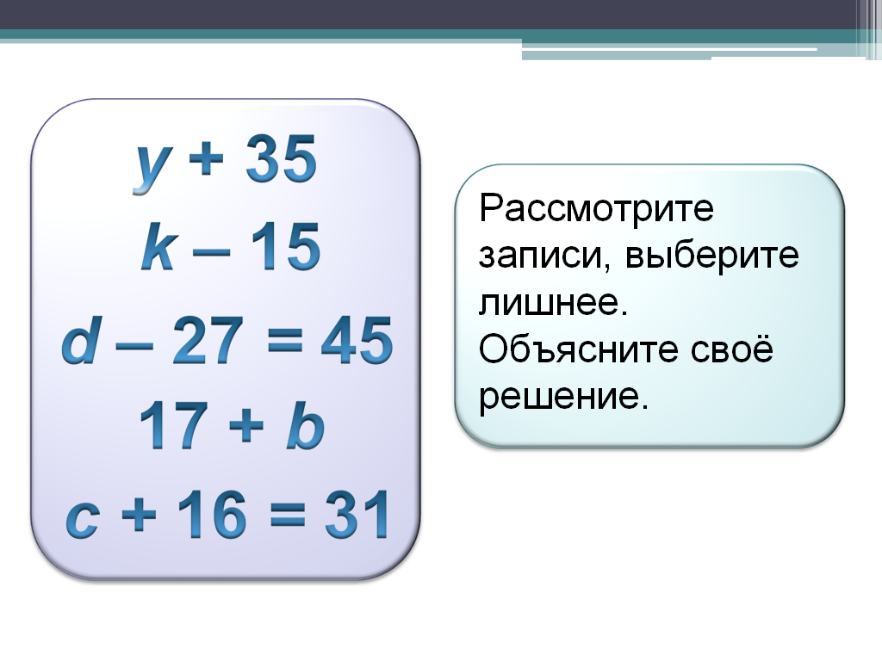
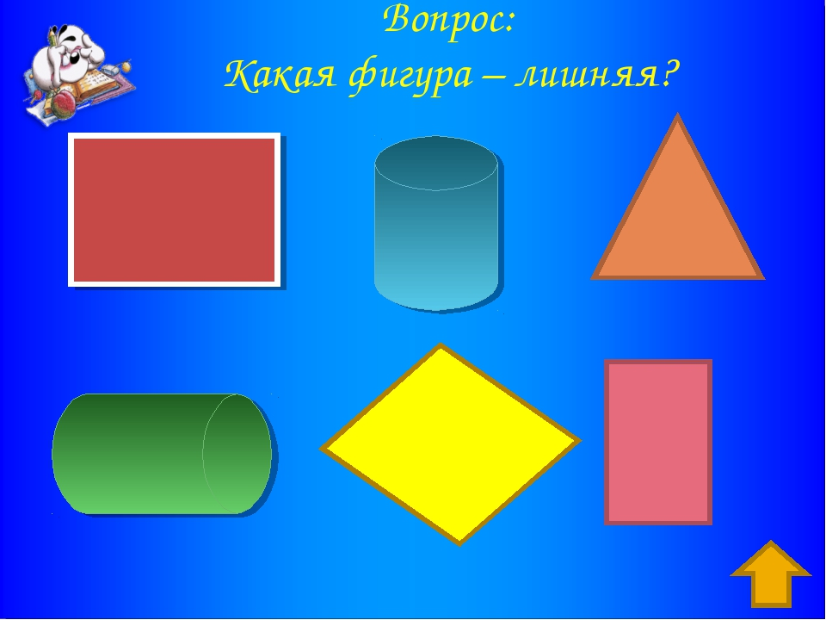
Логические задачи:
Рис.2
- на нахождение лишнего
1) рассмотри записи, выбери лишнее, объясни свое решение (рис.2).
2) найди лишнюю фигуру (рис.3).
3) Найдите лишнее число: а) 18, 109, 3330, 54; б) 24, 42, 102, 3003.
- на сравнение: Коля, Петя, Женя и Сеня взвесились на весах. Получились результаты: 37,7 кг; 42,5 кг; 39,2кг; 40,8 кг. Найдите массу каждого мальчика, если известно, что Коля тяжелее Сени и легче Пети, а Женя легче Сени.
Рис.3
- выделение закономерностей: подумай, по какому правилу составлен ряд чисел, и запиши еще два числа этого ряда 1,2; 1,8; 2,4; 3; ……
- на аналогию, анализ, синтез и т.д.
Логические универсальные учебные действия, которые входят в состав познавательных УУД, направлены на установление связей и отношений в любой области знаний. Формирование логических действий теснейшим образом связано с формированием логических приемов мышления, составляющих основу того или другого логического действия. Эти задачи призваны создать условия для того, чтобы учащиеся сами пришли к тому или иному правилу или алгоритму, применяя при этом такие мыслительные операции как сравнение и обобщение, анализ и синтез, классификация. Именно в этом случае идет формирование познавательных УУД.

Коммуникативные УУД формируются при работе с такими заданиями как: составь задание однокласснику, оцени работу товарища, групповая работа, «расскажи…», «объясни …», «прокомментируй …», диалоговое слушание.
Примеры некоторых заданий.
- задания, сопровождающиеся инструкциями «расскажи», «объясни», «обоснуй свой ответ», и все задания, обозначенные вопросительным знаком: 1) цена одного волейбольного мяча х р., а баскетбольного мяча у р. Что обозначают выражения: 3х, 4у, 5х+2у, 15х-2у, 4(х+у)? 2) прочитай числа, что означает цифра 5 в записи каждого из этих чисел? 3) существует ли число обратное самому себе? и т.д.
- система заданий, нацеленных на организацию общения участников учебного процесса: а) диалог в большой группе (учитель – ученики); б) диалог в небольшой группе (ученик – ученики); в) диалог в паре (ученик – ученик). 1) работа экспертов; 2) объясни соседу; 3) игровые формы и т.д.
Таким образом, можно сделать вывод, что предмет математика по своему содержанию и организации способов учебной деятельности даёт огромные возможности для формирования у учащихся личностных, регулятивных, познавательных, а так же коммуникативных УУД, где большую роль играет профессиональная работа учителя по умелой организации учебного процесса с качественным подбором заданий.
Список литературы
- Математика: Учеб. для 5 и 6 кл. общеобразоват. учреждений/ Н. Я. Виленкин, В. И. Жохов, А. С. Чесноков, С. И. Шварцбурд. -М.: Мнемозина, 2014.
- Формирование универсальных учебных действий в основной школе: от действия к мысли. Система заданий : пособие для учителя / Под ред. А.Г. Асмолова. - М. : Просвещение, 2010. - 159 с. : ил. - (Стандарты второго поколения). - Библиогр.

